【基督小先鋒 ---- 積點獎勵計劃】
可考評之活動

(1)宗教範疇 --- 認識聖經故事 （積點﹕2）
聖言：聖言成了血肉，寄居在我們中間。（若1﹕14）
- 能講出兩個聖經故事
- 能反思這兩個故事對自己行為的啟發。

(2)社區範疇 ---- 親親大自然 （積點﹕2）
- 同學試從大自然中 (家居鄰近公園或郊野公園)細心欣賞和觀察三種不同的花和三種不同的葉片。透過繪畫或圖片搜集或攝影把它們的特質和美善顯露出來。(用提供的記錄紙作記錄)

(3)學校範疇 ---- 閱讀 （積點﹕2）

聖言：在太初有聖言，聖言與天主同在，聖言就是天主。 (若1：1)
目的：
透過閱讀有關聖經故事書，加深學員對天主的認識。
培養學員閱讀聖經故事習慣，內化他們的信仰，加深他們對聖言的認識。

- 在三個月內，到圖書館、聖堂或學校借閱圖書五本，其中兩本為聖經故事書。
  - 記錄借閱圖書的資料，包括：借閱日期、借閱地點、圖書名稱
- 向老師分享其中兩本圖書，包括：
- 圖書名稱、有關內容
- 印象最深刻的人或事 ? 為甚麼?

(4)學校範疇 --- 寫作 （積點﹕3）
聖言：凡聽了父而又向祂學習的人，
都要到我這裏來。 (若6：45)
目的：
透過寫作的過程，令學員能反省自己，感受天主的愛和美善。

選擇其中一項進行寫作：
- 寫一寫作為教友及基督小先鋒身份的妳，感到與其他同學有甚麼不同的地方。
- 加入基督小先鋒後，敍述一件你覺得很開心的事。
- 希望主耶穌可幫助你實現甚麼願望。
字數不少於150字。

(5) 宗教範疇 ---- 福傳 （積點﹕3）
聖言：你們到世界各地去，向所有的受造物傳福音。 （谷16:15）

目的：
承擔教友的使命。

- 福傳的對象及方法
- 家人
- 親戚朋友
- 同學
- 一齊祈禱
- 一齊唱聖歌
- 向他們說『耶穌愛你！』
- 與親人吃飯時候領祈禱/自己祈禱
- 一齊去祈禱室/參加4620開心穌

- 向小組導師報名，獲取福傳大使記錄冊完成。

【基督小先鋒 ---- 積點獎勵計劃】
- 宗教範疇 --- 認識聖經故事 姓名： 班別：
(積點：2)

聖言：聖言成了血肉，寄居在我們中間。（若1﹕14）
- 能講出兩個聖經故事
- 能反思這兩個故事對自己行為的啟發。

聖經故事(一)：

聖經故事對自己行為的啟發：

聖經故事(二)：

聖經故事對自己行為的啟發：

【基督小先鋒 ---- 積點獎勵計劃】

2.社區範疇--- 親親大自然 姓名： 班別：
(積點：2)

「天主說：『地上要生出青草，結種子的蔬菜，和各種結果子的樹木，在地上的果子內都含有種子！』事就這樣成了。」(創1:11)
天主從無中，創造了天地萬物；而這一切受造物的好處和美善，都顯示著天主的愛和光榮。
故此，我們要在生活中，學習欣賞和善用天主所賜予的一切。
現在，同學試從大自然中 (家居鄰近公園或郊野公園)細心欣賞和觀察三種不同的花和三種不同的葉片。透過繪畫或圖片搜集或攝影把它們的特質和美善顯露出來。

三種不同的花 (例如：洋紫荊、大紅花、蒲公英……)
( ) ( ) ( )
三種不同的葉 (例如：洋紫荊葉、榕樹葉、松樹葉……)
( ) ( ) ( )

透過此欣賞的活動，同學試把心裏對天主創造萬物的讚嘆藉著祈禱文表達出來。
全能美善的天父﹕

【基督小先鋒 ---- 積點獎勵計劃】
3.學校範疇 --- 閱讀 姓名： 班別：
(積點：2)
聖言：在太初有聖言，聖言與天主同在，聖言就是天主。 (若1：1)
- 在三個月內，借閱圖書五本，其中兩本為聖經故事書。
  - 記錄借閱圖書的資料，包括：借閱日期、借閱地點、圖書名稱
- 向老師分享其中兩本圖書，包括：
- 圖書名稱、有關內容
- 印象最深的人或事 ? 為甚麼?

借閱圖書記錄：
圖書名稱 | 借閱日期 | 借閱地點
1.
2.
3.
4.
5.

圖書名稱(一) ：
圖書分享：

圖書名稱(二) ：
圖書分享：

【基督小先鋒 ---- 積點獎勵計劃】
4.學校範疇 --- 寫作 姓名： 班別：
(積點：3)

聖言：凡聽了父而又向祂學習的人，
都要到我這裏來。 (若6：45)
選擇其中一項進行寫作：
- 寫一寫作為教友及基督小先鋒身份的妳，感到與其他同學有甚麼不同的地方。加入基督小先鋒後，敍述一件你覺得很開心的事。
- 希望主耶穌可幫助你實現甚麼願望。
字數不少於150字。

寫作題目：
寫作內容：

【基督小先鋒 ---- 積點獎勵計劃】
(5) 宗教範疇 ---- 福傳 **向老師報名**
(積點：3)
福傳大使記錄冊
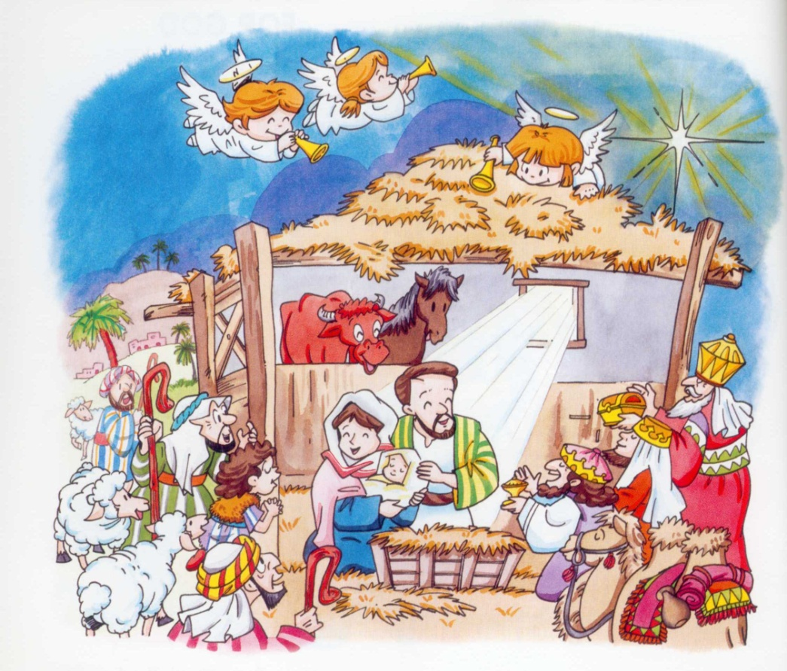

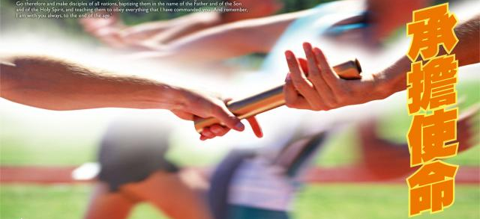
姓名：_____________
聖名：_____________
班別：_____________

